**МУНИЦИПАЛЬНОЕ БЮДЖЕТНОЕ ДОШКОЛЬНОЕ ОБРАЗОВАТЕЛЬНОЕ УЧРЕЖДЕНИЕ «БЕЛОСНЕЖКА»**

**МУНИЦИПАЛЬНОЕ ОБРАЗОВАНИЕ ГОРОД НОЯБРЬСК**

**Экспресс-диагностика**

**речевого развития у детей**

**дошкольного возраста**

**из опыта работы учителя – логопеда**

**Аннаевой М.М.**

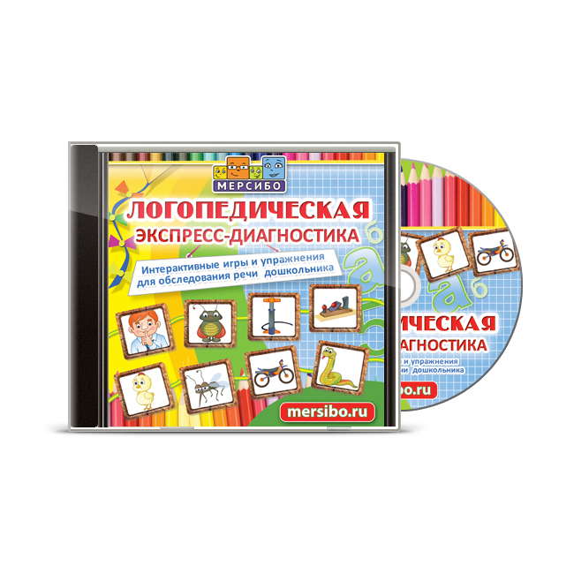

**октябрь 2015 г.**

**Экспресс-диагностика речевого развития у детей дошкольного возраста (из опыта работы)**

От организации изучения состояния  детской речи зависит результат логопедического воздействия. Важную роль в результативности обследования играет правильный выбор методики обследования, соответствующей возрасту и психо - физическому развитию ребенка.

Логопед  дошкольного учреждения должен обследовать речевое развитие детей, начиная со 2-ой младшей группы в начале и конце учебного года. При большой численности детей в дошкольном учреждении логопед сталкивается с проблемой  дефицита времени. Как следует из практики образовательных учреждений, логопеды либо не укладываются в отведенные  для обследования сроки,  либо не проводят диагностику речевого развития у детей младшего возраста, что противоречит принципу ранней диагностики нарушений.

В сложившейся ситуации логопед вынужден искать новые методы и приемы,  которые были бы более компактны и в тоже время высокоинформативные. Одним из таких методов  является экспресс – диагностика. Такая диагностика дает первичную картину речевого развития ребенка.

Экспресс-диагностика позволяет учителю-логопеду выявить детей, имеющих проблемы в речевом развитии, затрачивая при этом минимум времени. Существенным преимуществом данного обследования выступает и то, что она дает логопеду возможность выявить зону ближайшего развития каждого ребенка, а значит, более правильно укомплектовать подгруппы детей для дальнейших занятий (например, в логопедической группе, логопедическом пункте).

Особое внимание логопедам массовых ДОУ приходится уделять детям 4–5 лет. Согласно практике детских садов логопед впервые знакомится с детьми, имеющими ту или иную речевую патологию, при обследовании средней группы и таким образом определяет, кто из них нуждается в логопедической помощи.

Выявление детей, имеющих проблемы в речевом развитии, проводится в **два этапа**. **Первый** – массовое обследование в обычной обстановке, второй – более углубленное обследование в логопедическом кабинете.

К сожалению, первичное массовое обследование в большинстве случаев осуществляется скоростными методами: из расчета 5- 10 минут на одного ребенка. Практически на знакомство с ребенком, вступление с ним в контакт и установление у него того или иного речевого дефекта в распоряжении логопеда имеются одна-две минуты. Отсюда в логопедической практике при направлении на ТПМПК нередко случаются диагностические ошибки, так как логопедическое обследование сводится лишь к констатации того или иного дефекта и не может фиксировать состояние всей речевой деятельности и уровень сформированности всех языковых средств (произношение, словарь, грамматический строй). Многие логопеды и на **втором этапе** пользуются только индивидуальной формой обследования устной речи детей в логопедическом кабинете. Но практика показывает, что и это уже неэффективно. Во-первых, не всегда удается быстро установить контакт с ребенком и, следовательно, получить полную и точную картину имеющихся у него речевых нарушений. Кроме того, проводя индивидуальное обследование в форме диалога (вопрос – ответ), логопед получает односложные ответы, что также не позволяет выявить степень речевых нарушений. Во-вторых, такая форма обследования требует значительного времени. Подробно фиксируя ответы ребенка, логопед теряет нить непосредственного контакта с ним. Ребенок отвлекается, его внимание рассеивается, он быстро устает, и логопеду приходится тратить дополнительное время на его мобилизацию для дальнейшей работы или прерывать обследование. Именно большое количество детей и многообразие имеющихся у них речевых нарушений (в фонетико-фонематическом развитии, лексике, грамматическом строе) не позволяют учителю-логопеду в отведенное для обследования время глубоко и тщательно изучить всех детей, находящихся в ДОУ, в группе. Поэтому он или не укладывается в назначенные сроки, или проводит его формально, что неизбежно отражается на качестве логопедической работы, поскольку именно обследование устной речи детей является определяющим этапом для дальнейшей учебно-коррекционной деятельности.

Можно избежать подобных проблем и существенно улучшить результат, если применить нижеследующие методы:

**1.** Подбор речевого и картинного материала таким образом, чтобы при выполнении одного задания можно было диагностировать детей сразу по нескольким речевым параметрам.

**2.** Изменение формы вторичной диагностики детей: вместо индивидуального длительного обследования в кабинете – обследование в форме подгруппового занятия. Оно позволит создать естественные речевые ситуации, чтобы дети почувствовали себя раскованно, свободно. Тогда ответы ребенка будут максимально отражать состояние его спонтанной речи, чего невозможно добиться, если он находится один на один с логопедом. Предлагаемые при обследовании задания дают возможность неоднократно возвращаться к тем или иным лексико-грамматическим формам, элементам звукового анализа, синтеза, глубже и точнее выявлять и изучать имеющиеся у детей речевые нарушения. Кроме того, фронтальное обследование позволяет объективно охарактеризовать личностные качества ребенка: работоспособность, память, внимание, умение переключаться с одного вида деятельности на другой и работать самостоятельно, степень логического и образного мышления.

Существенным преимуществом подгрупповой формы обследования выступает и то, что она дает логопеду возможность выявить зону ближайшего развития каждого ребенка, а значит, более правильно укомплектовать подгруппы детей для дальнейших занятий.

3. Установление в процессе обследования уровня сформированности языковых средств ребенка (что позволит выяснить, охватывает ли дефект основные компоненты его речевой системы – звуковой и лексико-грамматический строй языка) и степени тяжести выявленных нарушений.

Методика экспресс-оценки состояния речевого развития детей позволяет эффективно и качественно провести диагностику речевых нарушений, уложиться в соответствующие сроки (с 1 по 15 сентября), распределить детей по подгруппам и подобрать необходимую методику коррекционного воздействия.

Экспресс-диагностика включает в себя два этапа.

**Первый этап.** Логопед знакомится с условиями воспитания ребенка, его физическими и психическими данными начиная с перенатального периода, чтобы составить представление о причинах появления того или иного речевого дефекта. Такой большой объем сведений можно получить с помощью анкетирования родителей (анамнез). В них содержатся вопросы о том, как протекала беременность, как проходили роды, от какой по счету беременности ребенок, какими болезнями болел в раннем детстве, были ли травмы, прерывалось ли речевое развитие, наблюдался ли он у специалистов, нет ли двуязычия в семье, есть ли (были ли) у близких родственников речевые трудности, что беспокоит родителей в речи ребенка в настоящее время.

**Второй этап**. На обследование речи детей, проводимое в форме подгруппового занятия, приглашаются 3–4 человека из группы. Большое значение для проведения обследования имеют непринужденная обстановка, интересная и необычная подача материала, побуждающая детей к активной речевой деятельности и выполнению заданий с охотой. Столы в кабинете располагаются таким образом, чтобы дети видели друг друга, чувствовали себя более раскованно, могли свободно общаться с логопедом и между собой. Само обследование проводится в форме занятия, включающего в себя много игр и игровых приемов, в которых задействованы все дети. В качестве наглядного материала используются специально подобранные предметные и сюжетные картинки, настольные игры, игрушки. Словарный материал должен быть разнообразным, это позволит детям избежать повторения одних и тех же слов, выражений и фраз и наиболее полно выявит индивидуальные особенности речевого развития, их усидчивость, работоспособность, память, внимание, умение переключаться с одного вида деятельности на другой. Смена заданий, разнообразие предлагаемых вопросов и видов работ не утомляют детей, поддерживают у них интерес, активность, желание говорить на протяжении всего занятия. Данные, полученные в результате экспресс-диагностики, заносятся в речевые и диагностические карты каждого ребенка. Использование экспресс-оценки позволяет с первых дней поступления детей в группу диагностировать у них наличие той или иной речевой патологии и своевременно определить принципиальные направления коррекционного воздействия.

В экспресс – диагностику должны быть включены следующие направления обследования:

1. Обследование звукопроизношения

2. Обследование строения артикуляционного аппарата

3. Обследование артикуляционной моторики

4. Обследование фонематического восприятия

5. Обследование слоговой структуры слова

6. Обследование лексики

7. Обследование грамматического строя речи

8. Обследование связной речи

Подобранный речевой и иллюстрационный материал для экспресс-диагностики должен быть компактен и удобен, чтобы его можно использовать во всех возрастных группах, меняя степень сложности или сам характер заданий. При выполнении одного задания можно диагностировать ребенка сразу по нескольким речевым параметрам (лексика, грамматика, самостоятельная речь)

Использование данного метода в практике дает возможность своевременно выявлять нарушения речи у детей дошкольного возраста и рационально  использовать рабочее время логопеда.

**Требования к проведению экспресс –диагностики:**

          Исходя из принципа от сложного к простому, от большего к меньшему, который используется в различных экспресс-диагностиках, в том числе в психолого-педагогическом изучении детей Стребелевой Е.А., рекомендую:

**Соблюдать примерный алгоритм обследования речи ребенка.**

* Связная речь обследуется в первую очередь. Коммуникативная сторона не требует специального обследования – достаточно наблюдений педагога за речевым общением детей в группе. Уровень связных высказываний оценивается в беседах по картинкам, пересказу знакомых сказок, рассказыванию стихов, в старшем возрасте по самостоятельному  составлению рассказов.
* Во время обследования связной речи педагог отмечает, допускает ли ребенок ошибки и какие именно: в падежных окончаниях, в использовании предлогов, в согласовании слов в числе и роде, в искажении структуры слова. То есть одновременно со связной речью исследуется ее грамматическая сторона. Для более точного установления уровня грамматического строя предлагаются небольшие речевые упражнения.
* На этапе обследования связной речи педагог внимательно прислушивается к словам, которые использует ребенок. В зависимости от возраста по сюжетной картинке определяет качественную и количественную сторону словарного запаса. Например, в младшем возрасте предлагает ребенку назвать предметы на картинке, их цвет, форму и размер; назвать действия людей или животных и чем они производят эти действия. В более старшем возрасте предлагает назвать настроение и характер персонажей сюжетных картинок и придумать имена для них, где находятся предметы, просит объяснить значение некоторых слов, подобрать более точные глаголы и прилагательные. Для уточнения уровня словарного запаса ребенка предлагается использовать словесные игры.
* В заключение диагностики обследуется фонематическая сторона речи. В младшем возрасте умение различать физические звуки и выделять голосом заданный звук. А старшие дети определяют наличие, место, порядок звуков в слове и сравнивают речевые звуки между собой.

**Соблюдать условия обследования.**

* Физическое и эмоциональное состояние ребенка на момент обследования. Испытуемый должен быть здоров и эмоционально настроен на беседу с педагогом.
* Формулировка вопроса. Вопрос должен быть сформулирован коротко, четко, без лишних слов и речевых оборотов, соответствовать возрасту ребенка. Именно это условие является самым важным, так как часто ребенок не может ответить, потому что не понимает, что конкретно от него требуется. А самая распространенная ошибка взрослого – это склонность задавать длинный, многословный, непродуманный вопрос. Чтобы избежать ее, следует сформулировать вопрос заранее и записать его.
* Наглядный материал. Материал должен соответствовать возрасту и подбираться заранее. Комплект картинок для диагностики существует обособленно: используемая наглядность при обучении на занятиях не должна присутствовать при обследовании речи ребенка. На столе размещается только та картинка, по которой идет разговор, а все лишние на данный момент убираются.

**Адекватно оценивать уровень речи.**

Не всегда встречаются в чистом виде высокий, средний и низкий уровень речевого развития. Чаще ребенок с чем-то справляется, а в чем-то затрудняется. В таких случаях лучше ориентироваться на средний уровень по предложенной диагностической таблице. Если испытуемый выполняет правильно примерно 70% заданий, то его речевое развитие можно оценить как «выше среднего». Если менее 70%, то «ниже среднего». На самом деле такой результат говорит о потенциале, который следует использовать для поднятия имеющегося речевого уровня до более высокого. Таким образом, оценочная шкала может состоять из 5-ти уровней:

* высокий,
* выше среднего,
* средний,
* ниже среднего,
* низкий.

При возникновении трудностей или разногласий педагогов, специалистов, родителей в определении уровня речевого развития дошкольника, советуем провести не экспресс-диагностику, а углубленную диагностику речи конкретного ребенка, что даст развернутую картину состояния речи ребенка. Углубленную, развернутую диагностику помогут провести специалисты в психолого - медико -педагогической комиссии.

Очень часто в данном сообществе всплывают вопросы относительно речевых нарушений, речевых диагнозов и логопедических заключений.

**Дизартрия**

При диагнозе **дизартрия** у детей нарушено не только произношение звуков, но также темп, модуляция, выразительность голоса, ритм и дыхание, то есть в дефиците все отделы, участвующие в "говорении": и дыхательные, и голосовые, и мышцы артикуляционного аппарата. При **дизартрии** дефект мы можем **не только слышать, но и видеть.** Для более успешной и качественной коррекции обязательно наблюдение у невролога.

**Дислалия**

Хороший фонематический слух, грамотная, развитая согласно возрасту речь, а страдает только звуковая сторона: искажение звуков и их пропуски.

У малышей до 5 лет, когда еще не все мышцы ловки, подвижны и готовы к четкому произношению, нарушения в звуковом оформлении допускаются, поэтому в карте, когда ребенок оформляется в детский сад, логопед в поликлинике так и запишет – **физиологическая дислалия**.

Если же после 5 лет дефектное произношение осталось, то дислалия переходит в **функциональную**. Это значит ,что мышцы языка или артикуляционного аппарата требуют уже профессиональной помощи и коррекционной работы.

Отдельно выделяется **механическая дислалия**, когда у детей в анатомическом строении челюсти, зубов, неба есть грубые нарушения – в этих случаях коррекция невозможна без хирургов-стоматологов или врачей-ортодонтов.

**Алалия (моторная и сенсорная)**

Наиболее тяжелое речевое нарушение, которое так важно грамотно диагностировать, чтобы отделить от умственной отсталости, тугоухости и аутизма.  
**Алалия** у детей - полное или частичное отсутствие речи при хорошем физическом слухе и первично сохранном интеллекте, обусловленное недоразвитием или органическим поражением речевых отделов коры головного мозга.

Различают две формы алалии у детей:  
- **моторная алалия**, когда ребенок понимает обращенную к нему речь; но произвольно, по образцу повторить не может, а став постарше и осознав свой дефект, усложняет проблему тем, что и не хочет пытаться ;   
- **сенсорная алалия**, когда происходит разрыв между смыслом и звуком, ребенок слышит некую звуковую окрошку, которая не закрепляет за предметами, действиями, миром, который его окружает, их словесного значения, что ведет к вторичному нарушению интеллекта.  
Деление это условно, и на практике часто встречаются сочетания двух форм.

**ФФН (фонетико - фонематические нарушения)**

**Большинство логопедических заключений связаны с воспроизведением речи, то есть с тем, КАК и ЧТО мы говорим, но прежде чем сказать, ребенок должен правильно услышать, воспринять:**

* *замена одних звуков другими;*
* *перестановка звуков и слогов (копа вместо пока);*
* *упрощение слоговой структуры слова (чащик вместо часовщик).*

**Общее недоразвитие речи (ОНР) –** это прежде всего СИСТЕМНОЕ нарушение, когда нарушены все компоненты речи: и лексика, и грамматика, и фразовая речь. Детей с ОНР отличает от детей с нарушением интеллекта достаточный для своего возраста пассивный словарь и достаточный уровень выполнения невербальных заданий.

Выделяют 3 уровня ОНР, хотя практика показывает, что между уровнями нет четких границ. Главное, что в основу деления (по Левиной) положен уровень развития фразовой речи.

**1 уровень. "Безречевые" дети**

* Лепетные слова, звукоподражания. Одно слово может

обозначать разные понятия, действия и предметы, для уточнения ребенок широко использует мимику и жесты. "Ма" - за этим обращением к маме и желание приласкаться, и "хочу кушать", и "пойдем гулять", и "включи телевизор" (при этом принесет пульт).  
-Грамматически слова не оформлены.  
- Фразы нет.

**2 уровень**

* Словарный запас больше, но в словах наблюдаются пропуски слогов, перестановка, часто используются неправильные формы.

- Грубые грамматические ошибки, нет согласования в словах. "Два ябок" - два яблока.  
- Фразовая речь примитивна, хотя в предложении уже присутствуют 2-3 слова.

**3 уровень**

- Хороший словарь бытовых слов, но плохо усваиваются абстрактные понятия: названия времен года, обобщающие понятия (огурчик, помидор, капуста - ребенок показывает и называет, но назвать одним словом "овощи" не может), характерна замена слов близлежащими: детеныша собаки называет собачонкой.  
- В грамматике характерны упрощение предлогов, в уменьшительно-ласкательной форме - неправильное употребление суффиксов, при счете - ошибки в окончаниях слов.  
- Разговорная фраза развернутая, но составление рассказа по серии сюжетных картинок, пересказ в силу дефицита речевого планирования вызывает затруднение.  
У некоторых детей наблюдается также и нарушение звукового оформления речи.

Приложение 1:

**ЭКСПРЕСС – ТЕСТ уровня сформированности речи у дошкольников**

**Правильно ли говорит Ваш ребенок и нужна ли ему помощь?**Чтобы ответить на этот простой вопрос, попробуем самостоятельно оценить речевое развитие Вашего ребенка.

Для этого Вам понадобятся время и наглядный материал (картинки, игрушки), чтобы малышу было интересно работать.

Для тестирования лучше использовать время, когда и Вы и Ваш ребенок в хорошем настроении, ребенок не перевозбужден, не утомлен и не голоден.

У ребенка не должно сложиться  впечатление, что его  проверяют. Хорошо, если занятия будут проводиться в виде игры.

Не делайте ребенку замечаний. Заметив ошибку, не пытайтесь тут же учить отвечать его правильно. Это материал для проверки, а не для работы над ошибками. И, конечно, это возможность «по-новому» услышать речь Вашего ребенка.

      1. ОБСЛЕДОВАНИЕ  СВЯЗНОЙ  РЕЧИ

ЗАДАНИЕ 1.

Составление рассказа по сюжетной картинке  
  
        Вам понадобится любая сюжетная  картинка с несколькими действующими лицами, это может быть и иллюстрация к какой-нибудь сказке.

- Попросите ребенка внимательно рассмотреть картинку и рассказать что на ней нарисовано. Не надо задавать малышу наводящие вопросы. Пусть он самостоятельно попробует свои силы в этом нелегком деле. Хорошо, если Вы запишете  рассказ ребенка дословно. Это поможет позже его спокойно проанализировать и у Вас появится материал для размышлений.

- Попросите ребенка описать какое-либо изображенное на картинке лицо – человека или животное.

Как вариант, Вы  можете попросить ребенка описать  любой предмет или игрушку, которые находятся в комнате, не называя  их. Попробуйте угадать – о чем (о каком предмете) рассказал  Ваш ребенок.

ПАРАМЕТРЫ  ОЦЕНКИ:

1.      Ребенок составил рассказ самостоятельно. Вы ему не помогали.

2.      В рассказе были использованы слова точные по смыслу ( богатый словарный запас).

3.      Ребенок строил фразы грамматически правильно, без ошибок (в его речи не было грамматических неправильностей).

4.      Ребенок использовал предложения, состоящих из 4-х и более слов.

5.      Все звуки и слова ребенок произносил  правильно.

6.      Речь была в нормальном темпе, плавная, выразительная.

Такой рассказ составит ребенок, речевое развитие которого соответствует возрастной норме.

Если Вам что-то не понравилось в рассказе ребенка, то, наверное, своими сомнениями было бы хорошо поделиться с логопедом.

ЗАДАНИЕ 2.

         Составление рассказа по серии сюжетных картинок

Вам понадобится любая серия сюжетных картинок. Это могут быть "Рассказы в картинках" Н. Радлова, «Забавные истории» В. Сутеева, «Про девочку Машу и куклу Наташу» В. Чижикова, «Кирюшка помогает маме» Ю. Черепанова или другие истории в картинках, которые есть у Вас дома.

Хорошо, если последовательность событий, изображенных на картинках, ребенок будет устанавливать самостоятельно. Для этого картинки, которые обычно располагаются на одном листе в определенном автором порядке, необходимо разрезать, чтобы Ваш малыш смог найти начало истории, ее продолжение и конец. У Вас получится 3-4 картинки и уже по тому, как ребенок их раскладывает, Вам станет понятно – смог ли он обнаружить  причинно-следственные, логические связи между событиями, изображенными на картинках. Но не спешите поправлять малыша, если, по-Вашему мнению, он разложил картинки «не так». Выслушайте сначала его рассказ, может быть, его логика покажется Вам вполне убедительной.

Вас должно насторожить, если

-  ребенок не смог обнаружить никакой связи между картинками;

- ребенок часто отвлекался от темы рассказа, не выделял «главных» событий, или в рассказе  было много повторов;

- ребенок только перечислял предметы на картинках, использовал отдельные, короткие (нераспространенные) предложения;

- значения слов были приблизительными, ребенок редко использовал прилагательные, наречия, слова обобщающего характера;

- речь ребенка была ускоренной, Вы услышали в речи запинки.

В этих случаях Вам, безусловно, нужна консультация специалиста, даже если в остальном (звукопроизношение, слоговая структура слова, грамматика) речь ребенка Вам показалась правильной. Обратиться нужно к логопеду и, возможно, к психологу.  
   
2          2. ОБСЛЕДОВАНИЕ  ГРАММАТИЧЕСКОГО  СТРОЯ  РЕЧИ

ЗАДАНИЕ 1.

Составление предложений по картинкам

Вам понадобятся 3-4 картинки, по которым можно было бы составить несколько предложений  так, чтобы получился короткий рассказ.

Например, -  на картинке изображен сидящий мальчик, рядом с ним сломанная игрушечная машинка. Ребенок составляет примерно такой текст: «Мальчик играл с машинкой. Машинка сломалась, у нее отлетело колесо. Мальчик огорчен, потому что это была его любимая  игрушка. Теперь ее надо починить».

Если

- ребенок не может самостоятельно составить предложения;

- ребенок только перечисляет предметы на картинке («Вот мальчик. Машинка.»);

- ребенок составляет очень короткие предложения;

- ребенок допускает ошибки грамматического характера («У машинки нет колесов.»),

то Вашему ребенку необходима консультация логопеда.

ЗАДАНИЕ 2.

Согласование имени прилагательного или местоимения с именем существительным  в роде, числе

Вам понадобятся предметные картинки или какие-то игрушки, предметы. Имена существительные, обозначающие предметы, должны быть женского, мужского и среднего рода (кошка, стол, солнце). Кроме того, должны быть существительные, которые используются только во множественном числе (ножницы, очки, колготки, брюки и т. п.) или на  картинке  должно быть несколько однородных предметов (цветы, жуки и т. п .)

Поиграйте с ребенком в игру «Жадина». Вариантов очень много. Например, «жадный дракончик» не любит ни с кем делиться. Что он ни увидит, обо всем говорит «мой», «моя», «мое» или «мои». «Мой мяч», «мои игрушки». Попросите ребенка побыть таким ужасным дракончиком.  
        Вас должно насторожить, если

- ребенок не смог составить большинство словосочетаний правильно и не замечает своих ошибок.

Трудности могут возникнуть при согласовании с именами существитвительными среднего рода или множественного числа. В этих случаях потренируйтесь составлять словосочетания с этими словами. Если Ваши успехи не значительны и ребенок по-прежнему ошибается, лучше обратиться за консультацией к логопеду.

ЗАДАНИЕ 3.

Употребление предлогов

Вам понадобится любая небольшая игрушка или мяч. Поиграйте с ребенком, Вам нужно проверить –  насколько он понимает значения пространственных и временных предлогов и правильно ли употребляет их в собственной речи.

Сначала игрушку будет прятать Ваш малыш. Попросите его спрятать «мишку» в коробку, положить на стол, под стол, между стульями и т.п. Вы усложните задание, если попросите малыша -  «перед тем как положить мишку перед коробкой, прыгнуть на правой ножке два раза». Придумайте и другие сложные инструкции. В школе Ваш ребенок будет часто с ними сталкиваться – «Возьми карандаш после того, как откроешь тетрадь».

Очень хорошо, если Вы убедились – Ваш ребенок Вас понимает, он легко удерживает в памяти инструкцию из трех элементов, уверенно выполняет ее.

Во второй части задания игрушку прячете Вы. Ребенок говорит – где она. Требовать полных ответов необязательно. Главное, чтобы ребенок в ответе использовал предлоги и правильно употреблял падежные окончания существительных. Самые сложные, в речи появляющиеся позже остальных (к 5,5 – 6 годам), предлоги «из-за», «из-под», «между», «через».

ЗАДАНИЕ 4.

Словообразование и словоизменение

В этой игре слова  изменяются по образцу. Ребенок внимательно слушает, как изменяются слова в первой паре, и по аналогии пытается изменить другие слова. Каждый раз, переходя к другой модели, внимание ребенка необходимо активизировать. Среди слов могут попадаться бессмысленные слова (квази- слова), слова «тарабарского» языка. Если ребенок освоил отрабатываемую лингвистическую модель, то и эти слова он, не задумываясь, будет изменять по этой модели.

1). Книга – книги           2). Стул – стулья              3). Рот - рты

     Чашка –                         Перо -                             Лев -

     Нож –                           Копье -                            Огурец -

     Компьютер –                 Ком -                               Конец -

     Вук -                             Вуло -                              Бармалец –

4). Лев – львица – львенок – львята

     Тигр –

     Лиса –

     Медведь –

     Заяц – зайчиха – зайчонок – зайчата

     Еж –

     Бокр –

5).Шкаф – шкафчик           6). Яблоко - яблочный

    Цветок –                            Виноград -

    Стул –                                Апельсин -

    Ларец –                              Морковь -

    Помидор –                          Бумага -

    Кар -                                   Вода –

Можете проверить – как ребенок справляется с трудными случаями.

     Мех – из меха какой? – меховой

     Слива – из сливы какой? -

     Груша – из груши какой? -

     Молоко – из молока какой? -

     Свекла – из свеклы какой? -

Если ребенок в каждой серии делает ошибки, то Вам нужна консультация логопеда. 

 3. ОБСЛЕДОВАНИЕ  СЛОГОВОЙ  СТРУКТУРЫ  СЛОВА

 Слог – минимальная произносительная единица. Ребенок осваивает слова, состоящие из разного количества слогов, из слогов со стечениями согласных звуков. Нарушения слоговой структуры слова чаще всего проявляются в перестановке, в пропуске, добавлении звуков  или слогов. Поэтому необходимо проверять, как ребенок произносит слова различной слоговой структуры – со стечением согласных в начале, середине и конце слова, многосложные слова и слова, состоящие из сходных звуков. Вот примерный перечень «трудных» для ребенка слов. Хорошо, если к каким-то из них Вы сможете подобрать картинки, но можно обойтись и без них. С некоторыми словами придумайте предложения.

Медведь, дверь, дерево, трамвай, верблюд, виноград, сахарница, корзинка, скатерть, ласточка, черепаха, хворост, аквариум, холодильник, перекресток, фотография,  под мухомором, балерина, милиционер, регулировщик, парикмахерская, сковородка, со сковородки, полотенце, ящерица.

Какие могут быть трудности:

- ребенок произносит только отдельные слоги;

- ребенок меняет слоги местами;

- ребенок один слог произносит многократно, заменяя им другие слоги;

- ребенок сокращает слово, пропускает некоторые слоги или не договаривает слово до конца;

- ребенок пропускает согласные там, где они стоят рядом;

- ребенок произносит слово всякий раз по-разному.

  4. ОБСЛЕДОВАНИЕ  ЗВУКОПРОИЗНОШЕНИЯ

Этот раздел,  при всей его кажущейся простоте и дсступности, пожалуй, один из самых сложных. Связано это, прежде всего, с тем (и это отмечают многие логопеды), что многие привыкают к звучанию речи ребенка и просто не слышат дефектное произнесение  каких-то звуков.  Поэтому, если у Вас есть даже небольшие сомнения – правильно ли «звучит» речь малыша,  лучше  посоветоваться со специалистом.

Напомним, что формирование звукопроизношения  обычно заканчивается  к  пяти, пяти с половиной годам. К этому возрасту ребенок должен все звуки родного языка  произносить правильно, т.е. правильно использовать их в собственной речи и не смешивать между собой. Это значит, что если Вашему малышу еще нет пяти, он вполне на законных основаниях может не произносить звук «р», заменяя его другим звуком или совсем пропуская его. Но если ему уже больше пяти лет, а звук так и не появился, пора идти к логопеду. Специалист решит, что делать именно в Вашем случае.

        Однако, если у ребенка независимо от возраста, отмечаются искажения какого-то звука – он есть, но звучит  «неправильно» или заменяется другим «неправильным» звуком, Вашему ребенку срочно требуются логопедические занятия.

Самым простым способом обследования звукопроизношения является такой: ребенку показывают картинки и просят их назвать. В словах звук должен находиться в разных позициях: в начале, в середине и в конце слова. Потом попросите ребенка придумать короткую фразу с этим словом. Если ему трудно – помогите, придумайте фразу вместе. Если нужные картинки подобрать не удалось, то просто попросите ребенка повторить  слова с разными звуками.

Примерный список слов:

«с» - санки, оса, нос

«сь»- семь, апельсин, гусь

«з» -  замок, коза

«зь»- зима, магазин

«ц» - цапля, овца, палец

«ш»- шапка, машина, мышь

«ж»- жук, лыжи

«ч» - чайник, качели, мяч

«щ»- щука, овощи, плащ

«л» - лампа, балалайка, дятел, «ль»- лимон, пальма, фасоль

«р» -  ракета, картошка, комар; «рь»- репка, карета, дверь.

Приложение 2

**Схема экспресс – обследования речи**

|  |  |  |  |  |
| --- | --- | --- | --- | --- |
| **№** | **Раздел** | **Вопрос** | **Предполагаемый ответ** | **Примечание** |
| **Лексика** | | | | |
| 1 | Предметный словарь | Всюду лежит снег. Когда это бывает? | Зимой |  |
| Какие еще времена года ты знаешь? | Весна, лето, осень |  |
| Что бывает после весны (Осени)? | Лето (зима) |  |
| Кто пришел на поляну? | Медведь, медвежонок, курочка, цыплёнок, девочка |  |
| Покажи и назови зверей. | Медведь ,заяц, белка |  |
| Какие это животные? (Дикие или домашние) | Дикие животные |  |
| Каких диких животных ты еще знаешь? | Лиса, волк, еж, рысь…. |  |
| С кем пришел медведь на полянку?(белка) | С медвежонком (с бельчонком) |  |
| Каких домашних животных ты знаешь? | Кошка, собака, корова, коза…. |  |
| Почему они домашние? | Они живут дома. За ними ухаживает человек. |  |
| Каких птиц ты видишь на картинке. Покажи и назови. | Курицу, ласточку, синичку, снегиря |  |
| Курица, гусь, утка-это какие птицы? | Домашние птицы |  |
| С кем пришла курица? | С цыпленком |  |
| Кто детеныш у утки?(гуся) | Утенок (гусенок) |  |
| Как называются птицы, которые прилетают весной и улетают осенью? | Перелетные птицы |  |
| Назови перелетных птиц. | Скворец, ласточка, |  |

|  |  |  |  |  |
| --- | --- | --- | --- | --- |
| **№** | **Раздел** | **Вопрос** | **Предполагаемый ответ** | **Примечание** |
|  |  | Как называются птицы, которые остаются на зиму? | Зимующие птицы |  |
| Покажи и назови зимующую птицу. Каких зимующих птиц ты еще знаешь. | Синичка. Воробей, голубь, сорока… |  |
| Посмотри, какое необычное дерево. Что на нем растет? Покажи и назови. | Помидоры, огурцы, клубника |  |
| Огурцы, помидоры- это что такое?  (Скажи одним словом.) | Овощи |  |
| Где растут овощи? | В огороде ,на земле |  |
| Какие еще ты знаешь овощи? | Свекла, морковь, редиска, лук, чеснок… |  |
| Что должно расти на деревьях? | Фрукты |  |
| Посмотри , а здесь еще выросла и клубника. Что это такое?(овощ, фрукт , ягода) . Где она должна расти? | Это ягода. Она растет на земле, на кустике. |  |
| Какие я годы ты еще знаешь? | Земляника, вишня, смородина…. |  |
| 2 | Редко употребляемая лексика | Назови что это? Для чего это нужно? | Бинокль (Чтобы смотреть в даль); Клумба (чтобы было красиво на улице); Фонтан… |  |
| 3 | Прилагательные, обозначающие цвет | Какого цвета снег (небо, шляпка у гриба, солнце) | Белый (голубое, коричневая и красная, жёлтое) |  |
| 4 | Прилагательные, обозначающие форму | Какой формы солнце? | Солнце круглое . Яблоко, часы…. |  |
|  |  | Какой формы крыша? | Крыша треугольная |  |
| Какой формы огурец? | Огурец овальный |  |

|  |  |  |  |  |
| --- | --- | --- | --- | --- |
| **№** | **Раздел** | **Вопрос** | **Предполагаемый ответ** | **Примечание** |
| 5 | Прилагательные, обозначающие качество предмета | Какой снег? | Белый, пушистый, мягкий…. |  |
| Какое солнце? | Круглое, желтое, теплое… |  |
| Какая шкура у медведя7 | Коричневая, теплая, мягкая |  |
| 6 | Словарь антонимов | Дерево высокое, а куст…? | Низкий |  |
| Медведь большой, а медвежонок? | Маленький |  |
| Солнце горячее, а снег ? | Холодный |  |
| Девочка молодая, а дедушка ? | старый |  |
| 7 | Словарь синонимов | Подбери похожее слово: Здание-  Приятель-  Смелый-  Пища- | Дом  Друг  Храбрый  Еда |  |
| 8 | Глагольный словарь | Что делает девочка?(белка, ласточка, сенце, кораблик…) | Идет (скачет, летает, светит, плывет… |  |
| Свинья хрюкает, а овца?( курица кудахчет, а петух ?...) | Блеет (кукарекает…) |  |
| **Грамматика** | | | | |
| 1 | Использование падежных форм существительных | Кто это?  Что это?  Без чего девочка?  Кого встретила девочка?  Чем птичка клюет зерна?  О ком думает девочка? | Девочка  Дом  Без ботинка  Медведя  Клювом  О медведе |  |
| 2 | Образование множественного числа существительных | Здесь огурец, а здесь?  Это гриб, а это  Это цветок, а это?  Это птица, а это? | Огурцы  Грибы  Цветы  Птицы |  |
| 3 | Образование родительного падежа сущ . во мн. и ед.ч. | Это дом. Я его закрываю. Чего не стало? (цветы, медведь, огурцы…) | Дома (цветов, медведя, огурцов…) |  |
| 4 | Образование сущ с помощью уменьшительно -ласкательных суффиксов. | Будь ласковым. Называй все ласково. | Домик, кустик, солнышко…. |  |

|  |  |  |  |  |
| --- | --- | --- | --- | --- |
| **№** | **Раздел** | **Вопрос** | **Предполагаемый ответ** | **Примечание** |
| 5 | Образование прилагательных от сущ. | Кораблик из бумаги, какой кораблик? | Бумажный |  |
| Платье из шерсти. Платье какое? | **Шерстяное** |  |
| Ботинок из кожи Это какой ботинок? | Кожаный |  |
| 6 | Образование притяжательных прилагательных | Уши чьи? | Заячьи |  |
| Хвост чей? | Медвежий, беличий |  |
| 7 | Согласование сущ. с числительными | Я начну считать, а ты продолжай: один огурец, два огурца… (аналогично считаем другие предметы) | Три огурца, четыре огурца, пять огурцов |  |
| 8 | Обследование навыка употребления предлогов | Откуда пришел медведь?  Где растут грибы?  Где сидит зайчик?  Где летает птица? | Из леса |  |
| Под деревом |  |
| На горке |  |
| Над деревом |  |
|  |  |
| **Связная речь** | | | | |
| 1 | Составление рассказа -описания | Опиши девочку |  |  |
| 2 | Составление рассказа по сюжетной картинке | Составь рассказ по картине «…» |  |  |
| 3 | Творческое рассказывание | Придумай историю про …. |  |  |

Приложение 3

Тема: **«Экспресс – обследование детей средней группы (4 – 5–летнего возраста) с проблемами речевого развития».**

Цель: Выявление детей с нарушениями звукопроизношения и лексико–грамматического недоразвития.

Оборудование: Игрушка: попугай Петруша Цветные фишки (основные цвета, кроме коричневого) – на каждого ребенка; разрезные картинки (на каждого ребенка); карточки с геометрическими фигурами (на каждого ребенка);

игра «Развивающий материал 4-й лишний» (на каждого ребенка);

Игра «Классификация». Предметные картинки из пособия Т.Б.Филичевой – «большой – маленький», «детеныши животных» (на каждого ребенка).

Сюжетная картинка из пособия Ткаченко «слоговая структура слова»

Альбом Иншаковой для обследования звукопроизношения

ХОД ОБСЛЕДОВАНИЯ

I. ОБЩЕЕ РАЗВИТИЕ РЕБЕНКА. Знание своего имени и фамилии; С кем пришел в детский сад; Знание состава семьи.

2) Исследование зрительного восприятия: Показ цветов (красный, желтый, синий, зеленый, белый, черный) (покажи – назови ) Восприятие формы (круг, квадрат, овал, треугольник).

3) Складывание предметной картинки из частей разрезной картинки Из 2-х частей; Из 4-х частей.

II. ИНТЕЛЛЕКТУАЛЬНОЕ РАЗВИТИЕ (основные операции мышления: анализ, синтез, сравнение, классификация, обобщение). 1) Игра «4-й лишний»;

III. РЕЧЕВОЕ РАЗВИТИЕ. 1) Обобщение: Овощи – фрукты Игрушки Посуда Одежда – обувь Мебель 2) Предикативный словарь (глагольный словарь): Что делает мальчик? (ест) Что делает девочка? (спит) Что делают дети? (играют) Что делает птица? (летит) Что делают рыбки? (плавают) Что делают машины? (едут) 3) Согласование прилагательных с существительными единственного числа (назвать по картинкам): Красный мяч Синий шар. Желтое ведро 4) Употребление предложно – падежных конструкций (ответить на вопросы по картинкам) Где стоит ваза? (на столе) Где лежат фрукты? В корзине) Где летает бабочка? (над цветком) Где спряталась мышка? (под грибком)

VI. СОСТОЯНИЕ СЛОВООБРАЗОВАНИЯ 1) Употребление существительных с уменьшительно – ласкательными суффиксами (назвать по картинкам) Кувшин – кувшинчик Стакан — стаканчик Звезда — звёздочка Цветок – цветочек Стул – стульчик Шапка – шапочка 2) Образование множественного числа существительных Замок – замки Шляпы – шляпы Катушка – катушки Паук – пауки Конфеты – конфеты Лошадь – лошади Гусеница – гусеницы Птенец – птенцы 3) Образование названий детенышей животных У кошки – котенок У лисы — лисенок У медведя – У козы – У волка – У собаки – У ежа – 4) Предложно – падежные конструкции. Вопрос: Где лежит? Где стоит?

V. БОЛЬШЕ – МЕНЬШЕ – ПОРОВНУ. (счёт и счётные операции) Пересчитать предметы в каждом круге и назвать итоговое число; Показать круг с одинаковым количеством предметов.

VI. ВОСПРОИЗВЕДЕНИЕ ЗВУКО–СЛОГОВОЙ СТРУКТУРЫ СЛОВА 1) Изолированные слова: кот вода стук мост спина банка фантик тропинка 2) Назвать самостоятельно или повторить за взрослым: мотоциклист велосипедист перекресток грузовик светофор автобусная остановка VII. ФОНЕМАТИЧЕСКОЕ ВОСПРИЯТИЕ Логопед: — К нам в гости пришел попугай Петруша. 1) Внимательно послушайте, что произносит говорящий попугай Петрушка, и повторите за ним: ауио оуиа па –ба та – да – та га –ка – га ма – мя ны – ни – ны ви – вы – ви пух – мех – мох кот – кит – ток дом – дам – дым бак – бык – бок VIII. ЗВУКОПРОИЗНОШЕНИЕ Подбираются слова на звуки: С, З, Ц, СЬ, ЗЬ, ТЬ, ДЬ, Ш, Ж, Щ, Ч, Р, РЬ, Л, ЛЬ, Й IX. ИТОГО Л.: — Молодцы, дети. Вы хорошо отвечали. Попугай Петруша очень доволен вашими ответами.

Приложение 4

[**О**](http://www.logoraduga.ru/333/%D0%BD%D0%BE%D0%B2%D1%8B%D0%B5%20%D0%BC%D0%B0%D1%82%D0%B5%D1%80%D0%B8%D0%B0%D0%BB%D1%8B)**бследование звукопроизношения.**

**Инструкция: назови картинки.**

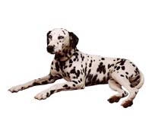  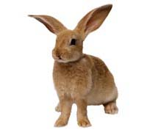 

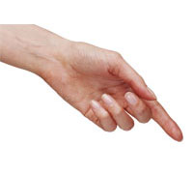 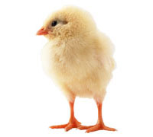 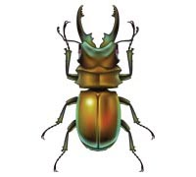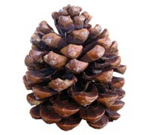

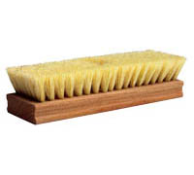 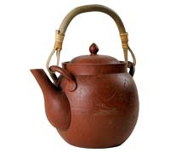  

 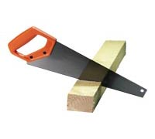 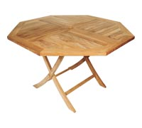 

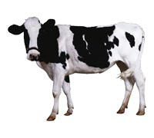 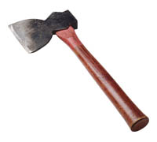

**Когда необходимо обратиться к логопеду:**речь ребенка настолько неразборчива, что его могут понять только близкие люди; при произнесении звука "Р" вибрирует не язык, а горло (французское "Р"); при произнесении свистящих язык находится между зубами; слышен хлюпающий звук.

**Обследование сложной слоговой структуры слова.**

Инструкция: попросите ребенка внимательно рассмотреть картинки и назвать, что на них нарисовано. Затем повторить за вами предложения.

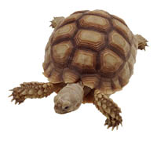   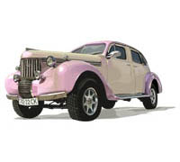

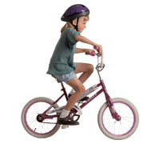

Пингвин гуляет с пингвиненком. Автомобилист едет на автомобиле.  
Велосипедист едет на велосипеде. Фотограф фотографирует детей.

**Когда необходимо обратиться к логопеду:**если вы отметили стойкие перестановки звуков, слогов или пропуски части слова - проконсультируйтесь с логопедом, т.к. к школе ребенок должен освоить основные типы слоговых структур.

**Обследование фонематического слуха.**

Поиграйте с ребенком в игру "Будь внимательным смотри, без ошибок повтори!"

|  |  |
| --- | --- |
| **4-5 лет** | **5-7 лет** |
| Ва-вы вя-ва Ты-ти ти-ты | Ва-вя-вя вя-ва-вя Ты-ти-ты ти-ты-ты |
| Да-та ди-тя Га-ка гы-кы | Га-ка-га гя-кя-гя Да-та-та ты-ды-ды |
| Са-за са-ся зы-зи За-ца ца-за ца-та Ша-жа ши-жи ша-ща Ча-тя ча-ща Ша-са за-жа ща-ца | За-са-за за-зя-зя си-сы-сы Са-за-ца ца-за-са ца-та-ца Ша-ша-жа жи-ши-жи ша-ча-ща Тя-ча-ча ща-ца-ча ща-ся-ща Са-ша-ша жа-са-за ча-та-ца |
| Ро-ло рё-лё ры-ри Ла-ля е-ле ё-ле лю-ю | Ры-лы-ры ри-ли-ри ро-рё-ро Ла-ля-ля ля-я-ля ё-ё-лё |

**Когда необходимо обратиться к логопеду:**

если у ребенка отмечаются стойкие ошибки в различении двух и более пар звуков, а ребенку через год идти в школу - необходимо проконсультироваться с логопедом - возможно у ребенка есть проблемы, которые будут мешать освоить школьный материал.

**Обследование грамматического строя речи.**

**Игра "Жадина"**

Инструкция: Попросите ребенка отобрать себе картинки, ответив на вопрос: чей? чья? чьё? чьи? Например: "Моя кукла. Мои карандаши. Мой мишка".

 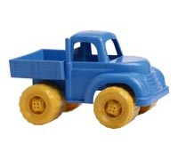 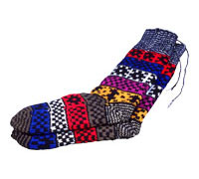        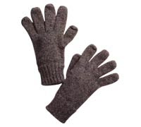    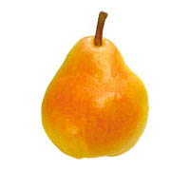 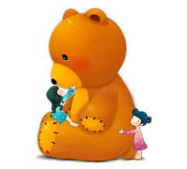 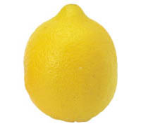 

**Игра "Скажи сколько"**

Инструкция: измени слова по образцу.

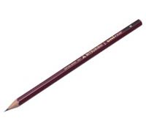 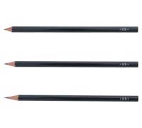 

**Карандаш - три карандаша - много карандашей**

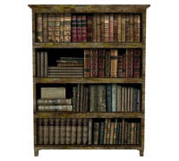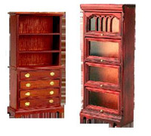  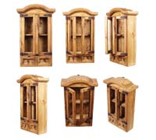

**Шкаф - два шкафа - много шкафов**

 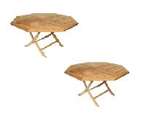 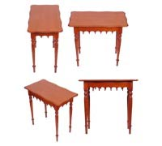

**Стол - два стола - много столов**

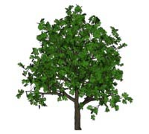 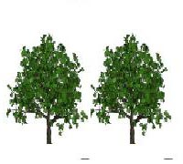 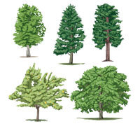

**Дерево - два дерева - много деревьев**

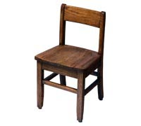 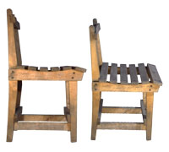 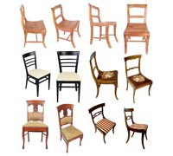

**Стул - два стула - много стульев**

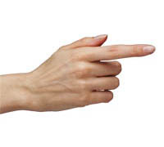  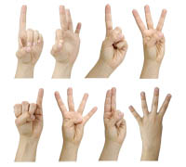

**Палец - два пальца - много пальцев**

**Когда необходимо обратиться к логопеду:**если ребенок не может составить словосочетания, ошибается при согласовании слов, не может понять, что от него требуется - обязательно обратитесь за консультацией.

**Список использованной литературы:**

* 1. Волкова Г.А. Методика обследования нарушений речи у детей. С.-Петербург, 1993 ;
  2. Филичева Т.Б. ,Чевелева Н.А. Логопедическая работа в специальном детском саду. М.: ;
  3. Просвещение,1987. Диагностика нарушений речи у детей и организация логопедической

работы в условиях дошкольного образовательного учреждения: СПб.: ДЕТСТВО —

ПРЕСС, 2000. – (РГПУ им. А.И. Герцена);

* 1. Иншакова О.Б.Альбом для логопеда. М.: ВЛАДОС, 1998.;
  2. Психолого-диагностическая диагностика развития детей раннего и дошкольного возраста:

метод. пособие: под ред. Е.А. Стребелевой. – 2е изд., М. ; Просвещение, 2004.

